**Введение**

Темой проекта является разработка front-end части главной страницы сайта «Штукатурные работы».

Целью проекта является разработка front-end части главной страницы сайта, что позволит углубить свои навыки вёрстки и создания пользовательских интерфейсов.

Далее приведено краткое описание разделов пояснительной записки.

Раздел «Анализ задачи» содержит описание постановки задачи и инструментов разработки.

В разделе «Проектирование задачи» описаны стайлгайд, цветовая палитра сайта, типографика, навигация сайта, использованные иконки, кнопки и поля ввода, компоненты и пользовательские формы.

«Реализация» – это раздел, в котором описывается руководство программитса и спецификация файлов проекта.

В четвертом разделе «Тестирование» приведено описание расписания проведения тестирования а так же статистика по выявленным ошибкам.

В разделе «Применение» описан способ для того, чтобы открыть сайт.

В заключении подведены итоги по разработке front-end части главной страницы сайта «Штукатурные работы».

В разделе «Список использованных источников» будет приведён список используемых при разработке источников.

В «Приложении А» будет приведена модульная сетка.

**1 Анализ задачи**

**1.1 Постановка задачи**

На учебную практику по WEB − программированию была поставлена задача по вёрстке шаблона по макету из Figma на тему: «Органические продукты».

Требуется сверстать главную страницу сайта по макету, предоставленному в виде figma-ссылки:

https://www.figma.com/design/gdyTEfT3Lr4my7lp9l69C3/Штукатурки-нет-(Copy)?node-id=37-3370&t=4EuNM66uDxyr6Z85-0

Главная страница должна быть свёрстана с учётом просмотра её на различных устройствах с разными разрешениями экрана, то есть иметь адаптивную вёрстку для просмотра на компьютере при различных разрешениях (ширина по умолчанию − 1240px, макет соответствует ширине 800px), а также на мобильном устройстве (ширина экрана менее 480px) и планшете (ширина экрана от 480px до 800px, ширина по умолчанию 720px).

Также должен быть составлен документ, который содержит в себе список элементов и правил, подходящих под стилистику конкретного сайта – стайлгайд. Стайлгайд – это справка с набором стандартов и требований, обязательных к соблюдению. Их необходимо использовать в процессе оформления сайта. Ключевое назначение – создание единого стилистического и оформительнского однообразия. На основании данных из Figma стайлгайд должен включать в себя следующие разделы:

* логотип;
* цветовая палитра;
* типографика;
* сетка и отступы;
* навигация, меню;
* иконки;
* кнопки, поля ввода;
* компоненты;
* пользовательские формы;
* модальные окна, алерты и т.д.

После завершения составления стайлгайда и вёрстки макета необходимо выполнить стилизацию с помощью CSS отдельных элементов макета в соответствии со следующими критериями:

* hover-эффекты;
* оформление гиперссылок;
* тени;
* градиенты;
* оформление изображений;
* оформление(стилизация) пользовательских форм;
* трансформации;
* анимация и переходы;
* декоративные элементы;
* любые другие эффекты;

Далее необходимо добавить в свёрстанный шаблон главной страницы интерактивные, динамические элементы. При их разработке необходимо писать код на JavaScript и использовать библиотеки JQuery, JQuery UI в соответствии со следующими критериями:

* работа с окнами сообщений.
* создание диначеского меню и организация навигации;
* слайдеры;
* работа с изображениями через JS;
* использование библиотеки JQuery;
* использование библиотеки JQuery UI;
* использование любых возможных способ JS+библиотеки.

**1.2 Инструменты разработки**

Для вёрстки данного шаблона макета выбрана среда Microsoft Visual Studioсо следующими установленными расширениями: Auto Raname Tag, Russian Language, HTML CSS Support, Live Server, CSS Peek, Prettier, Live Sass Compiler, Mithrill Emmet. А также для дальнейшей работы с проектом потребуется Figma и GitHub.

Microsoft Visual Studio – редактор исходного кода. Позиционируется как «лёгкий» редактор кода для кроссплатформенной разработки веб и облачных приложений. Включает в себя отладчик, инструменты для работы с Git, подсветку синтаксиса, IntelliSense и средства для рефакторинга. Имеет широкие возможности для кастомизации: пользовательские темы, сочетания клавиш и файлы конфигурации.

Figma – онлайн-сервис для разработки интерфейсов и прототипирования с возможностью организации совместной работы в режиме реального времени.

GitHub – крупнейший веб-сервис для хостинга IT-проектов и их совместной разработки.

При вёрстке данного шаблона макета будет использован персональный компьютер со следующими характеристиками:

* процессор Intel® Core™ i7-11400F CPU @ 2.70GHz;
* объём оперативной памяти 16.00 GB;
* объём места на жестком диске 512 GB;
* ОС Windows 10 Pro.

**2 Проектирование**

**2.1 Стайлгайд**

**2.1.1 Логотип и сетка**

Логотип – графический знак, эмблема или символ, используемый территориальными образованиями, коммерческими предприятиями, организации и частными лицами для повышения узнаваемости и распозноваемости в социуме. Логотип, представленный на Рисунке 2, представляет собой название сущности, которую он идентифицирует, в виде стилизованных букв и/или идеограммы.



Рисунок 2 – Логотип

Опишем ниже главные «Не» для вёрстки логотипа данного сайта:

1. Нельзя менять оттенки;
2. Нельзя делать перенос слов;
3. Не стоит модернизировать логотип;
4. Нельзя изменять расстояние между буквами;
5. Нельзя менять шрифт;
6. Нельзя менять расположение и размеры логотипа относительно страницы сайта.

Модульная сетка сайта для персонального компьютера (ширина 1920px), планшета (ширина 800px), мобильного телефона (ширина 480px) представлена в приложении А.

**2.1.2 Цветовая палитра**

Таблица 1-Цветовая палитра сайта

|  |  |
| --- | --- |
| Элемент | Цвет |
| 1 | 2 |
| Основной фон | #ffffff |
| Фон шапки и футера сайта | #ffffff |
| Фон кнопок на сайте | #274c5b  #2DA6DD  #ffffff |

Продолжение таблицы 1

|  |  |
| --- | --- |
| Элемент | Цвет |
| 1 | 2 |
| Преимущественный текст на странице | #000000  #274c5b |
| Цвет текста заголков | #254152 |

**2.1.3 Типографика**

Типографика – сильнейший инструмент для выражения посыла в веб-дизайне. С его помощью вы можете объединить текстовую и визуальную составляющие, что поможет вам достучаться до посетителя. Типографика для шаблона макета «Штукатурные работы» представлена в таблице 2.

Таблица 2-Шрифты

|  |  |  |
| --- | --- | --- |
| Элемент | Шрифт | Размер |
| 1 | 2 | 3 |
| Текст шапки «flex-row-be» | Montserrat | width: 1440px;  height: 152px;  gap: 0px;  opacity: 0px; |
| Текст шапки «frame-4» (Кнопка обратного звонка) | Montserrat | 16px;line-height:21.79px; |
| Текст шапки «frame-7» | Montserrat | 16px;line-height:21.79px; |
| Текст выезжающего подменю в flex-row-a | Montserrat | 16px;line-height:21.79px; |
| Текст выезжающего подменю в flex-row-a | Montserrat | 16px;line-height:21.79px; |
| Текст выезжающего подменю в flex-row-a | Montserrat | 16px;line-height:21.79px; |
| Текст шапки «main-container» | Montserrat | 16px;line-height:21.79px; |
| Текст подвала «frame-1e9» | Montserrat | font-family: Montserrat;  font-size: 18px; |

Продолжение таблицы 2

|  |  |  |
| --- | --- | --- |
| Текст выезжающего подменю в flex-row-a | Montserrat | 16px;line-height:21.79px; |
| Текст выезжающего подменю в flex-row-a | Montserrat | 16px;line-height:21.79px; |
| Текст шапки «main-container» | Montserrat | 16px;line-height:21.79px; |
| Текст подвала «frame-1-9» | Montserrat | 16px;line-height:21.79px; |
| Пример гиперссылки в блоке «frame-4» | Montserrat | 14px |
| Текст заголовок и подзаголовок текста в «frame-96» | Montserrat | Заголовки: width: 118px;height: 86px;  Подзаголовик: width: 260px; height: 25px; |

**2.1.4 Навигация, меню**

Важнейшей составляющей любого сайта является навигация и меню. Частая ошибка юзабили-сайта – это сложная или запутанная навигация, которая отталкивает клиента. Простое правило: чем проще ориентироваться на сайте, тем быстрее пользователь найдёт необходимую информацию.

В шапке сайта, которая представлена на рисунке 3, пользователь без трудностей может перейти к различным разделам сайта, перейти в социальные сети, Email, заказать продукт и отправить заявку.

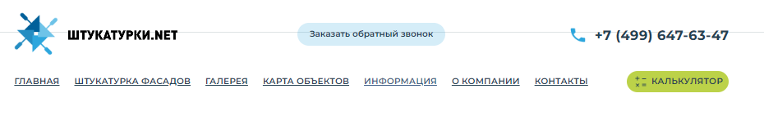

Рисунок 3 – Шапка сайта

Подвал данного макета, представленный на рисунке 4, имеет схожесть по функционалу с шапкой.

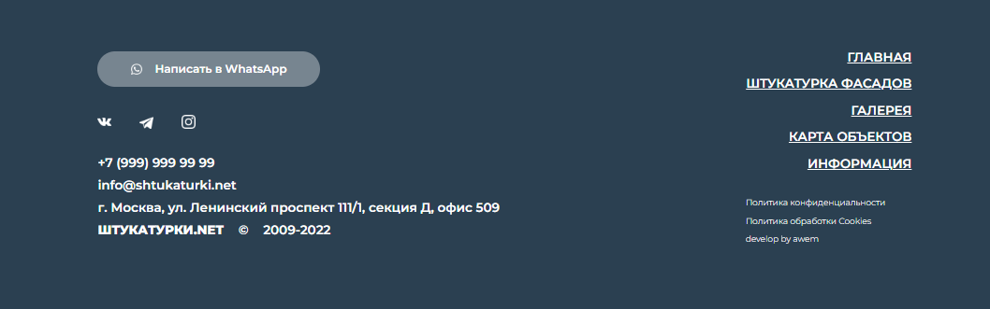

Рисунок 4 – Подвал сайта

**2.1.5 Иконки**

Иконка – это максимально упрощённое изображение объекта или действия. Иконки идеально вписываются в современные тренды веб-дизайна. Помимо этого, у иконок есть ещё одно неоспоримое преимущество перед – отсутствие языкового барьера. Иллюстрации понимают всё, поэтому иконки используют в операционных системах, в интерфейсах, на сайтах, в презентациях и даже в рекламе.

- Элементы блока шапки сайта представлены на рисунке 5 и рисунке 6.



Рисунок 5 – Элементы блока шапки сайта



Рисунок 6 – Элементы блока шапки сайта

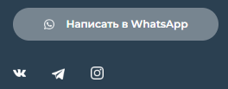- Элементы блока подвала сайта представлены на рисунке 7.

Рисунок 7 – Элементы блока подвала сайта

- Элементы блока «rectangle 2-c» представлены на рисунке 8.

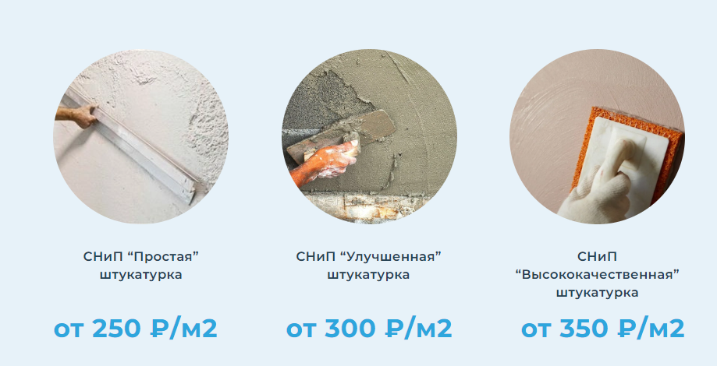

Рисунок 8 – Элементы блока «rectangle 2-c»

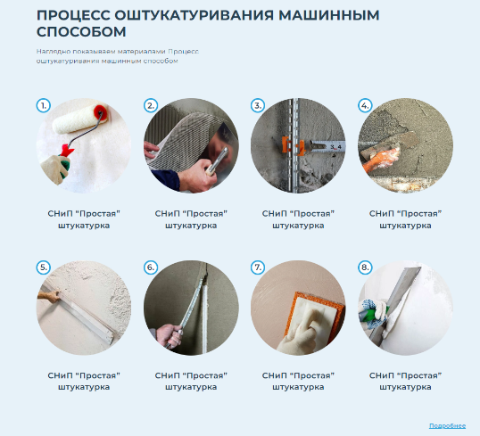- Элементы блока «rectangle 96» представлены на рисунке 9.

Рисунок 9 – Элементы блока «rectangle 96»

**2.1.6 Кнопки и поля ввода**

Интерактивные элементы пользовательского интерфейса создают основу мощных и удобных цифровых продуктов. Внимательный подход к деталеям помогает создать положительный опыт взаимодействия с продуктом в целом. Кнопка является одним из самых распространнёных элементов любого интерфейса.

Кнопка, представленная на рисунке 8, «frame-4» находится в блоке «main-conatiner», как на рисунке 10.



Рисунок 10 – Кнопка «frame-4»

Кнопка «Получить», представленная на рисунке 9, «frame-70» находится в блоке «rectangle-69» на рисунке 11.

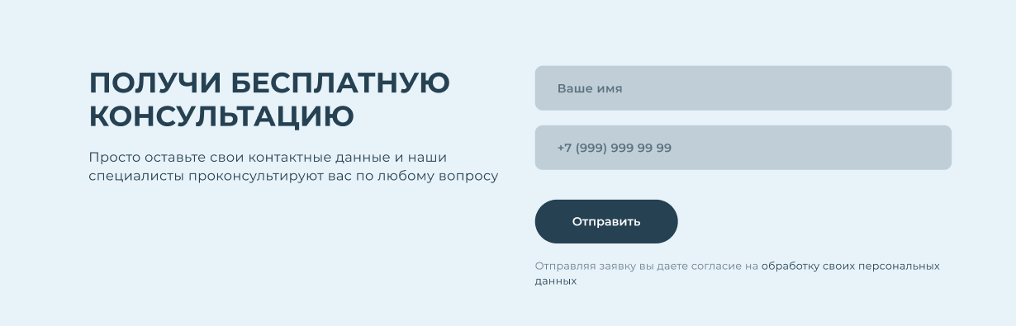

Рисунок 11 – Кнопка «frame-70»

Кнопка, представленная на рисунке 10, «frame-1f5» находится в блоке «Frame-1e9», как на рисунке 10.



Рисунок 10 – Кнопка «frame-1f5»

Кнопка, представленная на рисунке 11, «group-44» находится в блоке «flex-row-b», как на рисунке 11.



Рисунок 11 – Кнопка «group-44»

Теперь покажем поля для ввода пользователем на сайте.

Единственное поле для ввода, представленная на рисунке 15, находится в блоке «rectangle-69f»,как на рисунке 12.

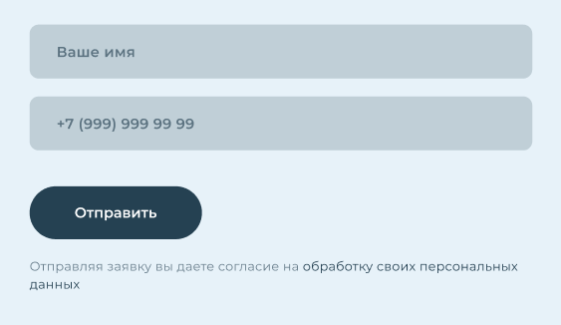

Рисунок 12 – Поле для ввода почты

**2.1.7 Компоненты**

Выпадающее меню, которое представленно на рисунке 13, выполняет функцию показа других вкладок при наведении на текст «Список услуг».

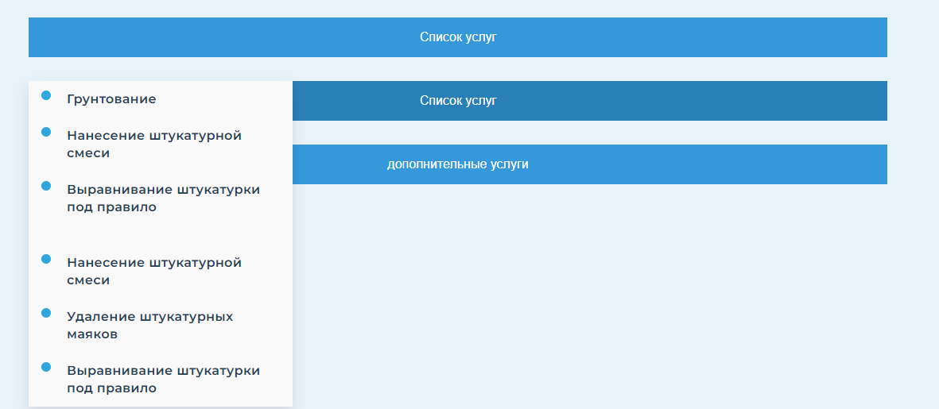

Рисунок 13 – Выпадающее меню

Смена цвета кнопки кнопки представлено на рисунке 14 - 15.

Рисунок 14 – Обычное состояние кнопки



Рисунок 15 – Смена цвета при наведенеии

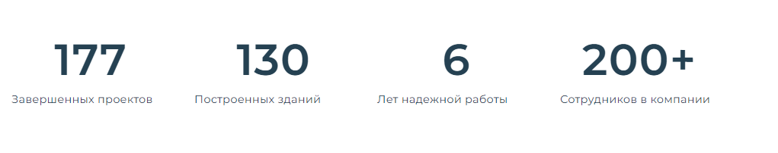Анимация текста представлена на рисунке 16 - 17, который находиться в блоке «frame-10.

Рисунок 16 – Обычное состояние текста

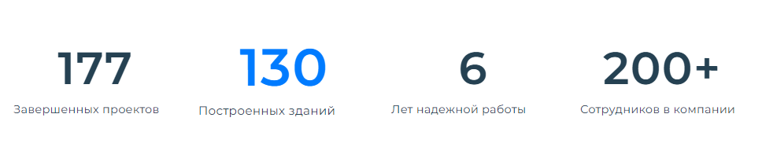Рисунок 17 – Анимация при наведении

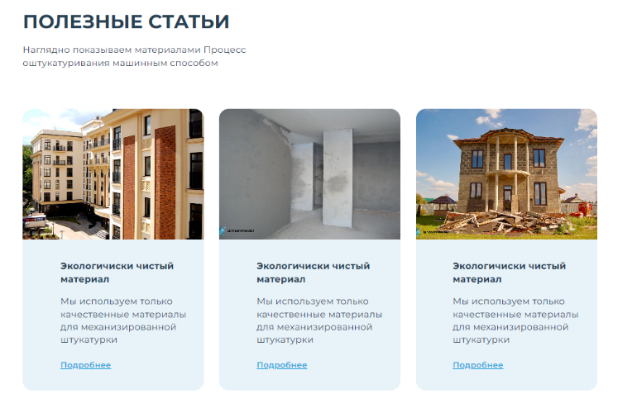Анимация форм и обычное состояние при наведении показано на рисунке 18 -19, который находиться в блоке «flex-row-fbf».

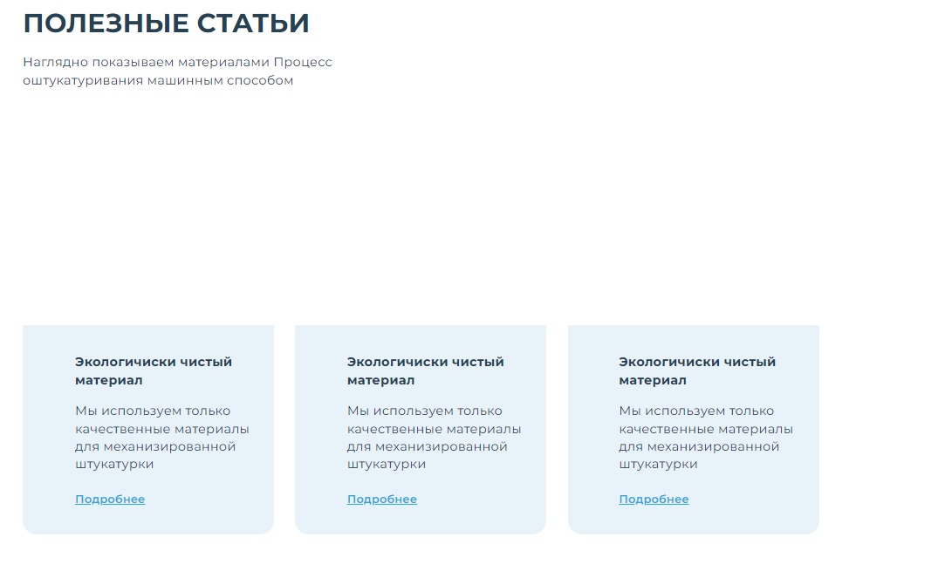Рисунок 18 – Обычное состояние формы

Рисунок 19 – Анимация при навдении на форму или текст

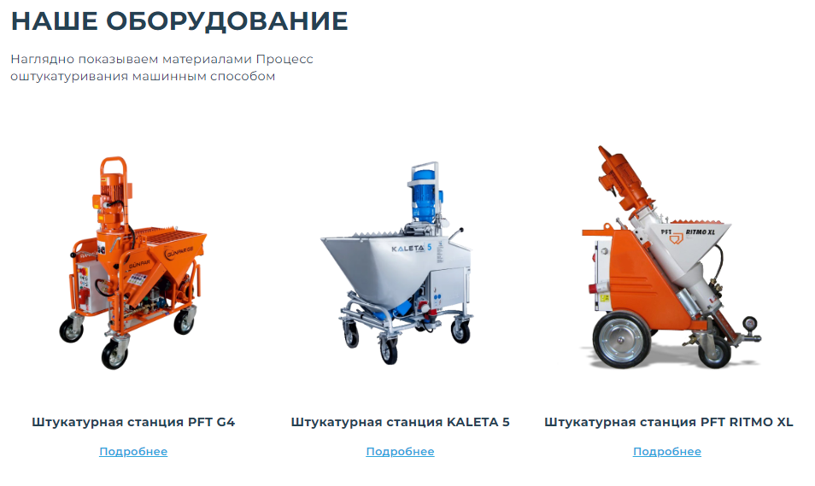Анимация фотографи и текста выделения при наведении на фото и текст показано на присунке 20 - 21, которые находятся в блоке «flex-row-fbe.

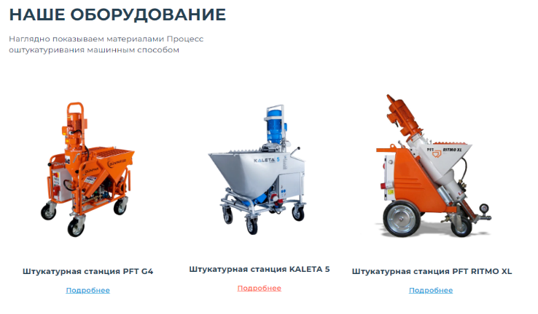Рисунок 20 – Обычное состояние

Рисунок 21 – Анимация при навдении на форму или текст

**2.1.8 Пользовательские формы**

Пользовательской формой, представленной на рисунке 22, является форма «Ввести данные пользователя».

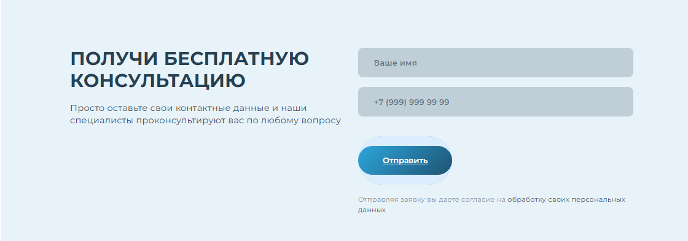

Рисунок 22 – Пользовательская форма

Форма служит для оставления почты и имя для получения бесплатной консультации.

**3 Реализация**

**3.1 Руководство программиста**

Для реализации вёрстки страницы использовались технологии flexbox и grid, а также медиа-запросы. В главном теге head,body имеются раздел в разделе.

Подключение основных функций и стиль текста «Montserrat», а так же подключение css и js файла:

<head>

<meta charset="UTF-8" />

<meta name="viewport" content="width=device-width, initial-scale=1.0" />

<title>штукатурка.net</title>

<link rel="stylesheet" href="https://fonts.googleapis.com/css2?family=Montserrat:wght@300;400;600;700;800&display=swap" />

<link rel="stylesheet" href="https://fonts.googleapis.com/css2?family=Manrope:wght@300;600&display=swap" />

<link rel="stylesheet" href="index.css" />

<script src="document.js"></script>

</head>

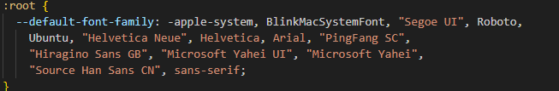Сайт построен на идеи «контейнер в контейнере», где каждый блок находиться в самом блоке и каждый свой элемент имеет свое место – фото, формы, текст и не только. При начале создания были приминены стили текста а так же подлючения самого текста при помощи css файла:

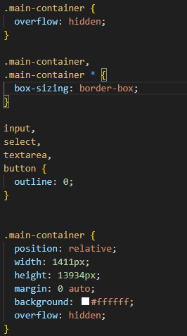Css настройки основного контейнера сайта:

HTML код основного контейнера:

<body>

<div class = “main-container”>

</div>

</body>

Шапка и подвал встроены в сам основной контейнер, которые так же имею свои настройки:

Html код шапки:

<div class="flex-row-be">

       ….

….

              </div>

            </div>

          </div>

</div>

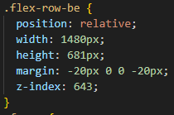Основной css файл с настройками шапки:

Html-код подвала:

<div class="frame-1e9">

. . . . . . . . . . .

. . . . . . . . . . .

</div>

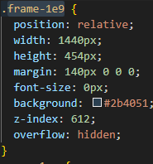Основной css – файл настройки шапки:

В сайт были внедены следующие скрипты: эффект выпадающего списка, анимации на фото, анимации на текст, функция ввода текста в пользовательской форме .

Скрипт анимации текста при навидении:

$(document).ready(function() {

    $('.frame-7 span').click(function() {

      var buttonText = $(this).text();

      var url;

Скрипт введение текста в пользовательской форме:

document.querySelector('.submit').addEventListener('click', function() {

    // Получаем значения из текстовых полей

    const name = document.querySelector('.your-name').value;

    const phoneNumber = document.querySelector('.phone-number-6f').value;

    // Здесь вы можете выполнить действия с полученными значениями, например, отправить их на сервер или выполнить другую логику

    // В данном примере просто выполним переадресацию на другую страницу

    // Замените 'новая_страница.html' на URL вашей целевой страницы

    window.location.href = 'новая-страница.html';

  });

Скрипт выпадающего списка меню:

// Получаем кнопку выпадающего списка

var dropdownBtn = document.querySelector('.dropbtn');

// Получаем контейнер с выпадающим списком

var dropdownContent = document.querySelector('.dropdown-content');

// Получаем все пункты меню

var dropdownItems = document.querySelectorAll('.dropdown-content a');

// Добавляем обработчик события клика по кнопке

dropdownBtn.addEventListener('click', function() {

  // Переключаем видимость выпадающего списка

  dropdownContent.classList.toggle('show');

});

// Добавляем обработчик события клика по каждому пункту меню

dropdownItems.forEach(function(item) {

  item.addEventListener('click', function() {

    // Получаем текст пункта меню и выводим его в консоль (или выполняем другие действия)

    var selectedAction = item.textContent;

    console.log('Выбрано действие: ' + selectedAction);

    // Закрываем выпадающий список после выбора пункта

    dropdownContent.classList.remove('show');

  });

});

// Закрываем выпадающий список при клике за его пределами

window.addEventListener('click', function(event) {

  if (!event.target.matches('.dropbtn')) {

    var dropdowns = document.getElementsByClassName("dropdown-content");

    for (var i = 0; i < dropdowns.length; i++) {

      var openDropdown = dropdowns[i];

      if (openDropdown.classList.contains('show')) {

        openDropdown.classList.remove('show');

      }

    }

  }

**3.2 Спецификация файлов проекта**

Таблица 3 – Спецификация файлов проекта

|  |  |  |  |
| --- | --- | --- | --- |
| Имя корневой папки | Имя папки | Имя файла | Назначение |
| 1 | 2 | 3 | 4 |
| index | images | 13759884-33df-49e5-97fb-9abf56978ab7.png | Фотография текста логитпа |
|  |  | 342147e0-dcf5-44ed-99a8-31e81da082ec | Фотография иконки логотипа |

Продолжение таблицы 3

|  |  |  |  |
| --- | --- | --- | --- |
|  |  | 1099d639-824e-4463-92ea-6c97f405efcc | Фотография для объявление |
|  |  | 02ff4399adacc59959376aa1fde322186c0ba9c2 | Фотография имитации видео ютуба |
|  |  | 82f4a612331951064866ab689a399b282a27847a | Фотография для иконки |
|  |  | 1b7ced3f3e26697489fbea4fc1dad8dd3dce3563 | Фотография для иконки |
|  |  | f939a79fb77a91c3de033aac033ab0a4b7522d64 | Фотография для иконки |
|  |  | 27a8e36fac07df96bb6b7e7e903c7cb5ac832474 | Фотография для галереи |
|  |  | 6fb7952660e4aa13113fd556b25e50e1d87f87ee | Фотография для галереи |
|  |  | 6fb7952660e4aa13113fd556b25e50e1d87f87ee | Фотография для галереи |
|  |  | 53813e388559b40f4c1fc87562fb81b29506f6e4 | Фото для показа продукта |
|  |  | 81e6c0daaf00c94539ed9e0cbfebbc93da054df2 | Фотография для иконки |
|  |  | e2aa52835f2266bd6a4ab40c8ae213e8c1ce0c51 | Фотография для иконки |

Продолжение таблицы 3

|  |  |  |  |
| --- | --- | --- | --- |
|  |  | beb73bbce5acd380e10fb6ff05c5c3d5962ca5bd | Фотография для иконки |
|  |  | 1b7ced3f3e26697489fbea4fc1dad8dd3dce3563 | Фотография для иконки |
|  |  | 82f4a612331951064866ab689a399b282a27847a | Фотография для иконки. |
|  |  | 3f246a5f69f81ec2738f4852f6692467082dc451 | Фотография для иконки |
|  |  | 3f246a5f69f81ec2738f4852f6692467082dc451 | Фотография для показа инстаграма |
|  |  | 1772556a-6696-47d8-85d7-11002f22b60a | Фотография для показа продукта |
|  |  | 3410961f-06f1-466b-a36e-89ba44eceb92 | Фотография для показа продукта |
|  |  | 47224a0b6349c8a915f16ba253e9973e99ff30ba | Фотография для показа продукта |
|  |  | af6e80cc03400c647e059d19412a6049fad66f4b | Фоновое изображение для статьи |
|  |  | 2c7259a9ea7677a131cd30319c949e5a5d5923d1 | Фоновое изображение для статьи |
|  |  | a315c5864930de3009ba1eee73ccb754e877803e | Фоновое изображение для статьи |
| css | css | Index.css | Стили кнопок, форм, макета, картинок |

Продолжение таблицы 3

|  |  |  |  |
| --- | --- | --- | --- |
| js | js | Document.js | Скрипты для выпадающего меню и т.д |

**4 Тестирование**

Тестирование является одним из самых важнейших этапов при создании программного продукта. Исходя из внедрения программы при определённом наборе тестов, нельзя сделать однозначных выводов о том, что программа будет исправно работать в любой момент использования. Опираясь на данный набор тестов, можно говорить о некоторой степени уверенности в правильности работы программного продукта.

При тестировании программного продукта, в первую очередь нужно обратить внимание на правильную работу страницы. Показывает ли текст, видны ли картинки, нет ли неравномерных отступов, все работают ли пункты меню, а также кнопка возвращающая наверх страницы. Нужно проверить верную работу всех подключённых скриптов для правильной работы сайта.

Таким образом, основная часть ошибок и недоработок была выявлена и исправлена на этапе реализации проекта. После завершения этапа реализации, было проведено тщатильное тестирование.

Программный продукт был протестирован разработчиком – Исаченко Максимом Андреевичем. Тестирование проводилось на персональном ноутбуке с операционной систеомй «Windows 10 Pro» с использованием браузера «Opera» и программой для тестирования web-api «Postman». Расписание проведения и время, затраченное на тестирование, описано в таблице 4.

Таблица 4 – Расписание проведения тестирования

|  |  |  |  |
| --- | --- | --- | --- |
| ФИО | Дата | Описание | Длительность, ч |
| 1 | 2 | 3 | 6 |
| Навроцкий Д.В. | 01.06.2024 | Выполнение тест-кейсов | 2 |
| Навроцкий Д.В | 01.06.2024 | Анализ выполнения тест-кейсов | 2 |
| Навроцкий Д.В | 03.06.2024 | Повторение выполнения тест-кейсов | 2 |

Далее проводилась стастика по тестированию.

Выявленные по результатам тестирования ошибки представлены ниже в таблице 5.

Таблица 5 – Статистика по выявленным ошибкам

|  |  |  |  |  |  |
| --- | --- | --- | --- | --- | --- |
| Статус | Количество ошибок | Важность | | | |
| Критическая | Высокая | Средняя | Минимальная |
| Проверенено | 8 | 1 | 0 | 0 | 7 |
| Исправлено | 8 | 0 | 0 | 0 | 0 |
| Открыто заново | 0 | 0 | 0 | 0 | 0 |
| Найдено | 0 | 0 | 0 | 0 | 0 |
| Отклонено | 0 | 0 | 0 | 0 | 0 |

Таким образом, после проведения тестирования, были выявлены следующие критические ошибки:

* не происходит валидация полей формы.

Опираясь на вышеперечисленное, можно сделать вывод о стабильности работы программного продукта и основного функционала. Найденные ошибки были устранены, соотвественно, тестирование прошло успешно и программный продукт характеризуется как реализованный и готовый к работе.

**5 Применение**

Для того чтобы открыть сайт, представленный на рисунке 27, необходимо перейти по ссылке:

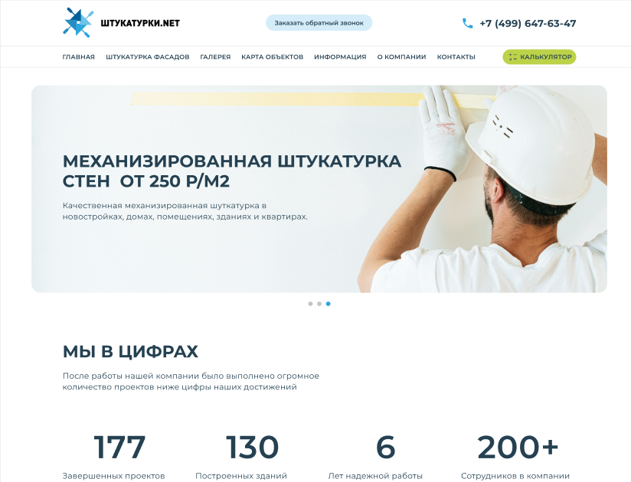

Рисунок 27 – Главная страница сайта

**Заключение**

Целью учебной практики являлась вёрстка шаблона макета из Figma. Данный процесс включал в себя использование инструментов и технологий, изученных в рамках дисциплины «Программные средства Internet-приложений». В ходе реализации поставленной задачи была укреплена теоретическая база и практические навыки, а также получено множество информации о возможностях и особенностях используемых программных средств.

Работа с макетом из Figma позволила детально проработать каждую составляющую веб-страницы, от структурирования контента до применения стилей и интерактивных элементов. В процессе создания шаблона особое внимание уделялось адаптивности и кроссбраузерной совместимости, что является важным аспектом разработки современных веб-приложений.

После тщательного тестирования сайта были выявлены некоторые недоработки, которые оперативно исправлялись на стадии проектирования. Эти корректировки позволили улучшить функциональность и внешний вид веб-страницы, обеспечивая пользователям положительный опыт взаимодействия с ресурсом. Проведенное тестирование включало проверку на разных устройствах и в различных браузерах, что подтвердило высокое качество выполненной работы.

В целом, при реализации программы были выполнены все необходимые условия, установленные заданием и требованиями преподавателя. Каждый этап разработки сопровождался внимательным анализом и корректировкой, что позволило избежать серьёзных ошибок и достичь поставленных целей.

Таким образом, можно с уверенностью сказать, что программный продукт был реализован успешно. Полученные результаты подтвердили важность и эффективность применения полученных знаний и навыков на практике. Эта учебная практика не только позволила углубить понимание теоретического материала, но и предоставила ценный опыт реальной работы, что, безусловно, будет полезно в дальнейшем профессиональном развитии.

**Список использованных источников**

1 Что должен знать верстальщик HTML, CSS - <https://medium.com/о-дизайне/верстка-для-самых-маленьких-или-что-дизайнер-должен-знать-об-html-и-css-и-где-это-найти-261370c6aaaa>

2 Основы вёрстки сайта – <https://practicum.yandex.ru/blog/chto-takoe-verstka-sayta/>

3 Подключение и выполнение JavaScript – <https://javascript.ru/tutorial/foundation/start>

**Приложение А**

**«Модульная сетка»**

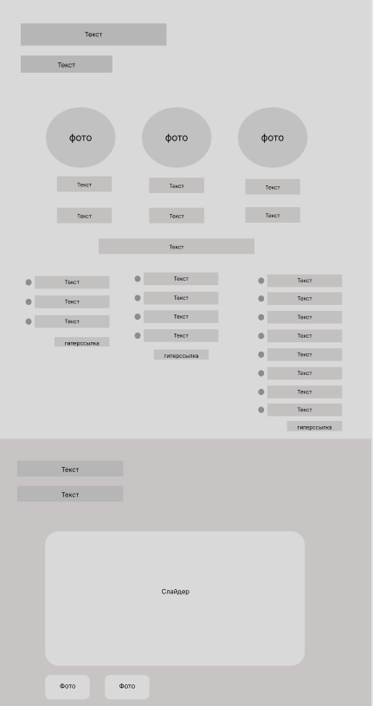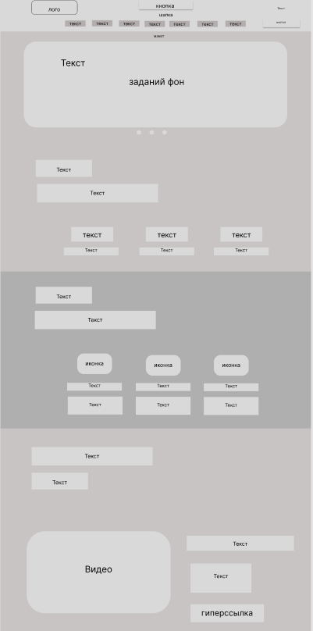

Рисунок A.1 – для персональных компьютеров

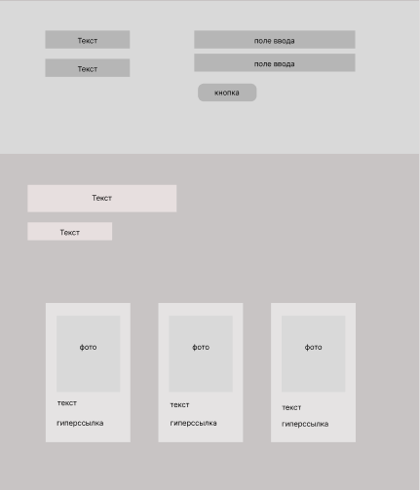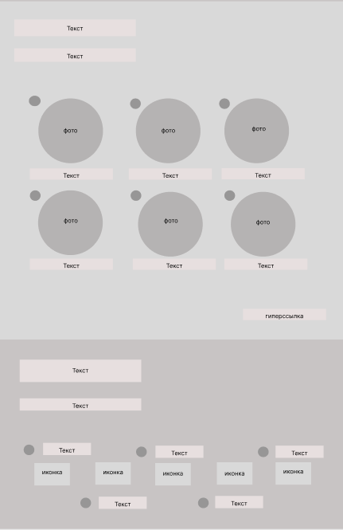Рисунок A.2 – для персональных компьютеров

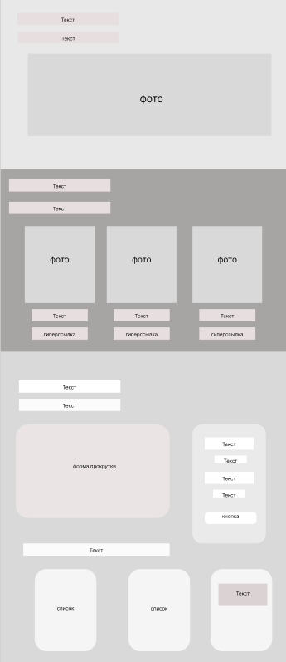

Рисунок A.3 – для персональных компьютеров

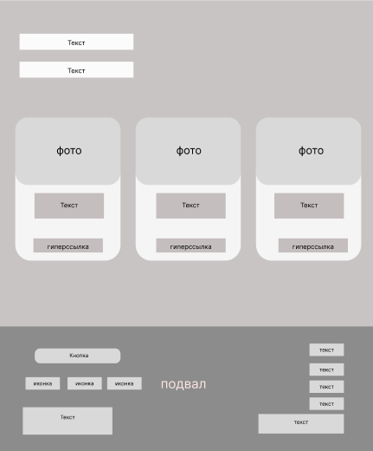

Рисунок A.4 – для персональных компьютеров